Enkele van de huurauto's die Tozai Travel voor u kan regelen in JAPAN.

Alle tarieven zijn inclusief verzekeringen en afkoop eigen risico.

Er zijn geen meerkosten voor meerdere bestuurders, mits bij boeking aan Tozai opgegeven.
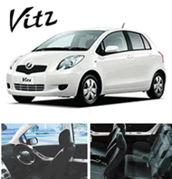 | Vitz
 | Compact P-1
 | max. aantal passagiers | 5
 | Engine Displacement | 1000 cc
 | Capacity of Fuel Tank (liter) | 42
 | Wheel Drive | FF/2WD
 | Length x Width x Height（mm） | 3595×1665×1535
Idee van bagageruimte:
4 passagiers+ 2 kleine koffers
of 2 -3 passagiers met meer koffers

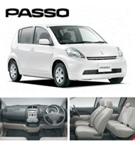 | PASSO
 | Compact P-1
 | max. aantal passagiers | 5
 | Engine Displacement | 1000 cc
 | Capacity of Fuel Tank (liter) | 40
 | Wheel Drive | FF/2WD
 | Length x Width x Height（mm） | 3750×1695×1520
Idee van bagageruimte:
4 passagiers+ 2 kleine koffers
of 2 -3 passagiers met meer koffers

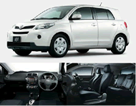 | IST
 | Compact P-2
 | max. aantal passagiers | 5
 | Engine Displacement | 1500 cc
 | Capacity of Fuel Tank (liter) | 42
 | Wheel Drive | FF/2WDor4WD
 | Length x Width x Height（ mm） | 385×1 695×1530
Idee van bagageruimte
Idea of Boot Space

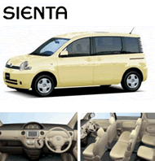 | Sienta
 | Compact P-2
 | max. aantal passagiers | 5
 | Engine Displacement | 1500 cc
 | Capacity of Fuel Tank (liter) | 42
 | Wheel Drive | FF/2WDor4WD
 | Length x Width x Height（mm） | 4100×1695×1670
Idee van bagageruimte
Idea of Boot Space

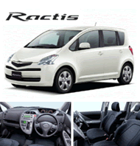 | RACTIS
 | Compact P-2
 | max. aantal passagiers | 5
 | Engine Displacement | 1300 cc
 | Capacity of Fuel Tank (liter) | 42
 | Wheel Drive | FF/2WDor4WD
 | Length x Width x Height（mm） | 3955×1695×1640
Idee van bagageruimte
Idea of Boot Space

Nadruk verboden

Copyright Tozai Travel

Kosten P-1
1e dag Eur. 96
Vanaf 2e dag:
Eur 83 per dag

Kosten P-1
1e dag Eur. 96
Vanaf 2e dag:
Eur 83 per dag

Kosten P-2
1e dag Eur. 108
Vanaf 2e dag:
Eur 89 per dag

Kosten P-2
1e dag Eur. 108
Vanaf 2e dag:
Eur 89 per dag

Kosten P-2
1e dag Eur. 108
Vanaf 2e dag:
Eur 89 per dag

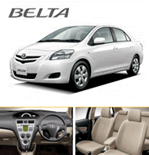 | BELTA
 | Compact P-2
 | max. aantal passagiers | 5
 | Engine Displacement | 1300 cc
 | Capacity of Fuel Tank (liter) | 42
 | Wheel Drive | FF/2WDor4WD
 | Length x Width x Height（mm） | 4300×1690×1460
Idee van bagageruimte
Idea of Boot Space

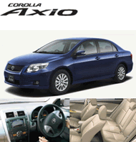 | Corolla
 | Standard P-3
 | max. aantal passagiers | 5
 | Engine Displacement | 1500 cc
 | Capacity of Fuel Tank (liter) | 50
 | Wheel Drive | FF/2WD
 | Length x Width x Height（mm） | 4410×1695×1470
Idee van bagageruimte
Idea of Boot Space

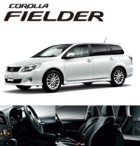 | FIELDER
 | Standard P-3S
 | max. aantal passagiers | 5
 | Engine Displacement | 1500 cc
 | Capacity of Fuel Tank (liter) | 50
 | Wheel Drive | FF/2WDor4WD
 | Length x Width x Height（mm） | 4410×1695×1520
Idee van bagageruimte
Idea of Boot Space

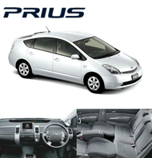 | Prius
 | Mid Size P-3: 1500 cc of P-4: 1800cc
 | max. aantal passagiers | 5
 | Engine Displacement | 1500 of 1800 cc
 | Capacity of Fuel Tank (liter) | 45
 | Wheel Drive | FF
 | Length x Width x Height（mm） | 4445×1725×1490
Idee van bagageruimte
Idea of Boot Space

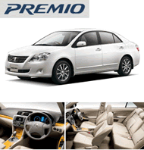 | PREMIO
 | Mid Size P-4
 | max. aantal passagiers | 5
 | Engine Displacement | 1800 cc
 | Capacity of Fuel Tank (liter) | 60
 | Wheel Drive | FF/2WD
 | Length x Width x Height（mm） | 4600×1695×1470
Idee van bagageruimte
Idea of Boot Space

Kosten P-2
1e dag Eur. 108
Vanaf 2e dag:
Eur 89 per dag

Kosten P-3
1e dag Eur. 127

Vanaf 2e dag:
Eur 108 per dag

Kosten P-3
1e dag Eur. 127

Vanaf 2e dag:
Eur 108 per dag

Kosten Prius 1500 cc

als P-3 hierboven

Kosten Prius 1800 cc
P-4
1e dag Eur. 191

Vanaf 2e dag:
Eur 153 per dag

Kosten P-4
1e dag Eur. 191
Vanaf 2e dag:
Eur 153 per dag

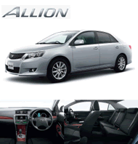 | Allion
 | Mid Size P-4
 | max. aantal passagiers | 5
 | Engine Displacement | 1800 cc
 | Capacity of Fuel Tank (liter) | 60
 | Wheel Drive | FF/2WD
 | Length x Width x Height（mm） | 4550×1695×1470
Idee van bagageruimte
Idea of Boot Space

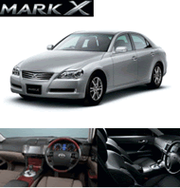 | Mark X ( spreek uit: Mark Ten)
 | Mid Size P-5
 | max. aantal passagiers | 5
 | Engine Displacement | 2500 cc
 | Capacity of Fuel Tank (liter) | 70
 | Wheel Drive | FR
 | Length x Width x Height（mm） | 4730×1775×1435
Idee van bagageruimte
Idea of Boot Space

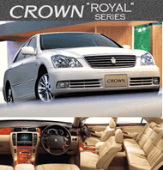 | Crown, Crown Royal of Crown Majesta (4300 cc)
 | Premium P-6 P-7
 | max. aantal passagiers | 5
 | Engine Displacement | 3000 cc
 | Capacity of Fuel Tank (liter) | 71
 | Wheel Drive | FR
 | Length x Width x Height（mm） | 4840×1780×1470
Idee van bagageruimte
Idea of Boot Space
--------------------------------------------------------------------------------------------------------------------------------------------------------------------------------------------------------------
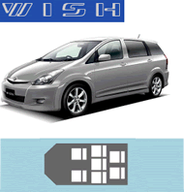 | WISH of IPSUM (niet op foto)
 | Mini Van & Wagon W-1
 | max. aantal passagiers | 7
 | Engine Displacement | 1800 cc
 | Capacity of Fuel Tank (liter) | 60
 | Wheel Drive | FF/2WD
 | Length x Width x Height（mm） | 4550×1695×1590
Idee van bagageruimte
Idea of Boot Space
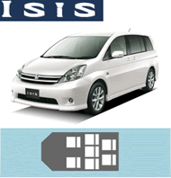 | ISIS
 | Mini Van & Wagon W-1
 | Capacity of Passengers | 7
 | max. aantal passagiers | 2000 cc
 | Capacity of Fuel Tank (liter) | 60
 | Wheel Drive | FF/2WDor4WD
 | Length x Width x Height（mm） | 4610×1695×1640
Idee van bagageruimte
Idea of Boot Space

Kosten P-4
1e dag Eur. 191
Vanaf 2e dag:
Eur 153 per dag

Kosten P-5
1e dag Eur 191
Vanaf 2e dag:
Eur 153 per dag

Kosten P-6
1e dag Eur. 361

Vanaf 2e dag:
Eur 246 per dag

Kosten P-7 (Majesta)
1e dag Eur. 412

Vanaf 2e dag:
Eur 297 per dag

-------------------------------------------------

Kosten W-1
1e dag Eur. 165

Vanaf 2e dag:
Eur 127 per dag

Kosten W-1
1e dag Eur. 165

Vanaf 2e dag:
Eur 127 per dag

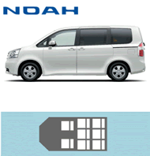 | Noah
  Noah
  Noah | Mini Van & Wagon W-2
  Noah | max. aantal passagiers | 8
  Noah | Engine Displacement | 2000
  Noah | Capacity of Fuel Tank (liter) | 60
  Noah | Wheel Drive | FF/2WDor4WD
  Noah | Length x Width x Height（mm） | 4580×1695×1850
  Noah | Idee van bagageruimte  Idea of Boot Space
  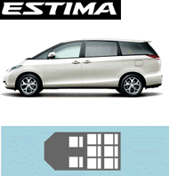 | Estima
   | Mini Van & Wagon W-3
   | max. aantal passagiers | 8
   | Engine Displacement | 2400 cc
   | Capacity of Fuel Tank (liter) | 65
   | Wheel Drive | FF/2WDor4WD
   | Length x Width x Height（mm） | 4780×1790×1770
  Idee van bagageruimte
  Idea of Boot Space
  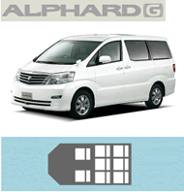 | Alphard
   | Mini Van & Wagon W-3
   | max. aantal passagiers | 8
   | Engine Displacement | 3000 cc
   | Capacity of Fuel Tank (liter) | 70
   | Wheel Drive | FF/2WDor4WD
   | Length x Width x Height（mm） | 4800×1805×1935
  Idee van bagageruimte
  Idea of Boot Space
 | Mini Van & Wagon W-2
 | max. aantal passagiers | 8
 | Engine Displacement | 2000
 | Capacity of Fuel Tank (liter) | 60
 | Wheel Drive | FF/2WDor4WD
 | Length x Width x Height（mm） | 4580×1695×1850
 | Idea of Boot Space）

Andere auto’s op verzoek.
Alle tarieven zijn onder voorbehoud

Details zie www.tozai.nl, email info@tozai.nl
Tozai Travel
Nieuwezijds Voorburgwal 175, 1012 RK Amsterdam
Tel.020-6262272
Lid van ANVR, SGR, CALAMITEITENFONDS

Kosten W-2
1e dag Eur 191

Vanaf 2e dag:
Eur. 137 per dag

Kosten W-3
1e dag Eur 292

vanaf 2e dag:
Eur 222 per dag

Kosten W-3
1e dag Eur 292

vanaf 2e dag:
Eur 222 per dag

